Тема семинара «Семья и школа: пути эффективного сотрудничества в современных условиях.
Цель семинара: повышение профессиональной компетентности педагогов в вопросах взаимодействия с родителями.
Задачи:
-проанализировать школьную систему воспитания по взаимодействию семьи и школы;
-выявить наиболее эффективные формы взаимодействия школы и семьи.

Доклад «Семья и школа: пути эффективного взаимодействия».
Педагогика должна стать наукой для всех: и для учителей, и для родителей
В.А. Сухомлинский Необходимость и важность взаимодействия школы и семьи очевидны. Успешность достижений ребенка зависит от того, кто и как влияет на его развитие. Большую часть времени ребенок проводит в школе и дома, поэтому важно, чтобы взаимодействие педагогов и родителей не противоречили друг другу, а положительно и активно воспринимались ребёнком. Это осуществимо, если педагоги и родители станут союзниками и единомышленниками, заинтересованно и согласовано будут решать проблемы воспитания.
Ни для кого не секрет, что деятельность школы в разы превышает интенсивность деятельности семьи. Но иначе и быть не может, так как именно педагоги являются специалистами в области образования, а потому именно мы должны инициировать взаимодействие с родителями, приводящее обе стороны к сотрудничеству.
Возникает необходимость в создании модели взаимодействия с семьёй на основе сотрудничества и взаимопомощи. Нужно научиться выстраивать отношения с родителями с учётом их запросов, степени активности, образования и уровня психолого-педагогической компетентности. Надо стремиться развивать и обучать родителей, так как от их компетентности будет во многом зависеть и качество образовательного процесса.
Ответственность здесь делится пополам, и стороны выступают не заказчиками и исполнителями, а скорее членами одной команды с разными функциями и сферой приложения сил. В таком типе взаимодействия обязательно присутствует двусторонняя обратная связь.
Взаимодействие с семьёй – одна из актуальных и сложных проблем в работе школы и каждого педагога.
Семьи очень разные, у каждой свои проблемы и трудности, поэтому невозможно дать готовый и единственно правильный ответ на вопрос о том, как взаимодействовать с семьей. Многое зависит от интуиции, мастерства педагога, который должен проанализировать комплекс различных обстоятельств, чтобы принять нужное решение в выборе способов и средств взаимодействия с родителями и ребенком в конкретной ситуации.
Именно семья с раннего детства призвана заложить в ребенка нравственные ценности, ориентиры на построение здорового образа жизни. Однако практика показывает, что некоторые родители не имеют специальных знаний в области воспитания и привития навыков здорового образа жизни, испытывают трудности в установлении контактов с детьми. Необходимо использовать наиболее эффективные способы решения этой проблемы, определить содержание и формы педагогического просвещения. Не все родители откликаются на стремление педагога к сотрудничеству, проявляют интерес к объединению усилий по воспитанию своего ребенка. Поэтому педагогу необходимы терпение и целенаправленный поиск путей решения этой проблемы, поиск оптимальных форм совместной работы школы и семьи в интересах ребенка, для повышения уровня вовлеченности родителей в жизнь школы.
Динамика современной семьи характеризуется увеличением семей, находящихся в социально-опасном положении, в группе риска. Данные из социального - педагогического паспорта МАОУ «СОШ№13» свидетельствуют об увеличении числа неполных семей, недостаточности родительского внимания и заботы в образовании и воспитании детей и как результат – снижение учебно-познавательной мотивации школьников.
Роль семьи в обществе несравнима по своему значению, ни с какими другими составляющими общества, так как именно в семье развивается и формируется личность человека, его отношение к себе, своему здоровью. Но, тем не менее, школа была, есть и останется одним из важнейших социальных институтов, обеспечивающих воспитательный процесс и реальное взаимодействие ребенка, родителей и социума.
Взаимоотношения семьи и школы важны не только в первые годы пребывания ребенка в школе. Актуальными они остаются и в старшем возрасте, ведь очень часто именно в школе у ребенка появляется шанс для самовыражения, проявления своих талантов. Школа ставит перед собой много задач: и воспитательные, и учебные, и просветительские. Школа может помочь родителям в решении многих вопросов воспитания детей, но она никогда не сможет конкурировать с семьей. Именно семья является самым мощным средством в формировании личности ребенка. Жизнь и наука доказали, что все беды у детей, а потом и у взрослых, объясняются ошибками семейного воспитания, главные из которых - отсутствие любви и неумение хвалить и поддерживать своих детей. Самое важное для ребенка – чтобы его любили таким, какой он есть.
Сегодня одна из главных задач школы – создание педагогической системы, основанной на взаимодействии педагогического, ученического и родительского коллективов как равноправных партнеров.
Вопрос взаимодействия семьи и школы весьма актуален, так как сегодня многие семьи беспокоит, прежде всего экономическое благополучие, родители большую часть дня проводят на работе, и дома предпочитают обсуждать денежные проблемы, все чаще уклоняясь от воспитания ребенка, перекладывая эту миссию на педагогов школы. Как сделать общение с родителями живым? Как привлечь родителей в школу? Как создать условия, чтобы им захотелось с нами сотрудничать? Как сделать так, чтобы на родительском собрании присутствовали почти все родители?
Информирование родителей о деятельности образовательного учреждения является одним из условий организации сотрудничества школы и семьи.
Положительный результат зависит от контакта с семьёй учащегося. Именно в семье закладывается фундамент добра, порядочности, ответственности, а в школе эти качества развиваются. Помочь семье в воспитании и обучении детей и одновременно поднять её ответственность за воспитание возможно в результате систематической, последовательно организованной работы.
Работа педагогического коллектива школы показывает, что в своей практический деятельности каждый педагог пытается сделать родителей настоящими и искренними помощниками педагогического и ученического коллективов, но не всегда умеют привлечь семью в свои союзники. Для достижения положительного результата в работе, классному руководителю необходимо уметь выбирать нужную форму работы с семьей, исходя из ее индивидуальных особенностей: беседы с родителями по вопросам обучения и воспитания ребёнка, консультации, посещение семьи, что помогает лучше познакомиться с условиями жизни, в которых живёт ребёнок, материальным положением семьи, образом жизни, проверить режим дня ребенка. Посещая семьи и беседуя с родителями, учителя узнают о семейных традициях, о характере работы каждого члена семьи, выявляют, кто из членов семьи оказывает большее влияние на ребенка, ищут пути сотрудничества семьи и школы; уделяют большое внимание здоровью ученика.
Иногда даже телефонный разговор можно считать достаточно эффективной формой общения с родителями, если нет возможности личной встречи.
К групповым формам работы с семьёй мы относим классные и общешкольные родительские собрания.
Как правило, в классных коллективах ежегодно планируется по четыре классных родительских собрания.
В качестве основного недостатка в организации классных родительских собраний следует назвать отсутствие разнообразия форм и методов их проведения, следствием чего и бывает низкая посещаемость и активность родителей.
Совместная деятельность педагогов, родителей и детей может быть успешной, если все положительно настроены на совместную работу, действуют сообща, осуществляют совместное планирование, подводят итоги деятельности. Характер взаимодействия педагогов с семьёй должен быть дифференцированным. Не следует навязывать всем одинаковые формы взаимодействия, надо ориентироваться на потребности, запросы родителей, особенности семейного воспитания, терпеливо приобщать родителей к делам школы, класса.
Перечислим традиционные направления взаимодействия семьи и школы
1. Изучение условий семейного воспитания. Составление характеристик семей обучающихся.
2. Информирование родителей о содержании учебно-воспитательного процесса.
3. Психолого-педагогическое просвещение родителей.
4. Взаимодействие с родительским комитетом.
5. Совместная деятельность родителей и учащихся.
6. Информирование родителей о ходе и результатах воспитания, обучения детей.
7. Взаимодействия с родителями, входящими в общественные организации, занимающиеся вопросами здоровья.
8.участие в выставках, соревнованиях, организуемых для учеников и родителей; проведение дней здоровья; проведение совместных праздников с участием родителей создание групп поддержки из числа родителей для проведения классной и внеклассной работы с детьми;
Эффективность воспитания ребенка зависит от того, насколько тесно взаимодействуют школа и семья.
А успех сотрудничества семьи и школы обеспечивается благодаря:
- педагогическому такту и этике взаимоотношений;
- педагогической подготовленности родителей и уровню их культуры;
- педагогическому просвещению родителей;
- умению видеть сложные взаимоотношения в семье;
- единству требований школы и семьи.
Работа в группах:
1 группа
Одной из самых распространённых форм групповой работы с родителями является классное родительское собрание. Составьте алгоритм проведения классного родительского собрания (предположим, по итогам учебной четверти), учитывая что:
«Организация совместной деятельности педагогов и родителей – важнейший путь развития их сотрудничества. Эффективность этой работы повышается, если:
-у взаимодействующих сторон сформирована положительная установка на совместную работу, они осознают её цели и находят в ней личностный смысл;
-осуществляется совместное планирование, организация, подведение итогов деятельности, педагогически целесообразное распределение ролей и функций в этом процессе;
-участники взаимодействия могут выбирать виды и способы совместной деятельности».
2 группа
В процессе подготовки к семинару мы провели опрос родителей и классных руководителей. В ходе анкетирования были получены следующие результаты (см. приложения)
Задача группы проанализировать результаты анкетирования, используя предложенные вопросы. А так же внести предложения по данным вопросам для того, чтобы реально что- то изменить в нашей школе.
Вопросы для анализа:
Какие моменты, отмеченные родителями, преобладают в ответах (отрицательные или положительные)?
Какое представление имеют родители о жизни школы (полное, частичное, вообще никакого)? Почему?
Какие проблемы наиболее актуальны для родителей в настоящее время?
Что предлагают родители для решения проблем, которые их волнуют? Реально ли выполнить их предложения?
Что является основной трудностью в работе классного руководителя с родителями?
3 группа
«Трудные» родители. Как работать с семьями, оказавшимися в сложной социальной обстановке? Как наладить сотрудничество и взаимодействие с такими семьями?
Сформулируйте правила работы с «трудными» родителями. Старый школьный афоризм гласит: «Самое сложное в работе с детьми – это работа с их родителями». Какие формы поощрения родительской активности вы можете предложить?
4группа
Известно, что совместное творческое дело – это совместная забота старших и младших об улучшении окружающей жизни, имеющая практический результат.
Предложите виды совместной деятельности родителей, педагогов, детей и социальных партнёров.
Какие формы работы могут быть использованы при организации этой деятельности?
Предложите идеи совместных мероприятий с родителями, используя данные мониторинга (см. приложение).

Данные проведённых социологических опросов родителей учащихся МАОУ « СОШ №13»

№ |  | Утверждения
I | 1 | Образовательный процесс в нашей школе ориентирован на развитие личности каждого ребенка.  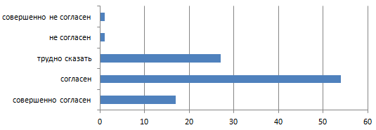
 | 2 | Методы обучения и воспитательного воздействия, применяемые педагогами школы по отношению к моему ребенку, в основном приводят к положительному результату.  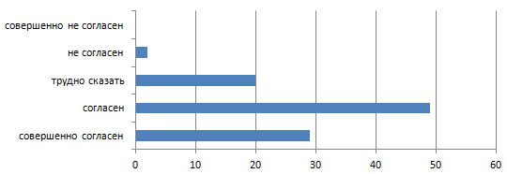
 | 3 | В нашей школе ученикам и родителям предоставляется право выбора спецкурсов, профильных классов и групп.  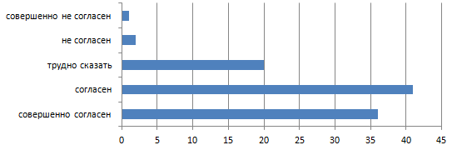
 | 4 | Наш ребенок редко жалуется не недомогание и плохое самочувствие во время уроков  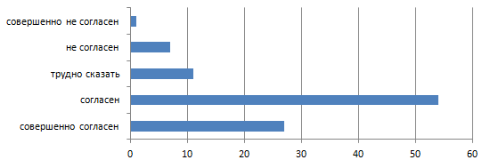
 | 5 | Результаты обучения нашего ребенка педагогами оцениваются объективно, справедливо  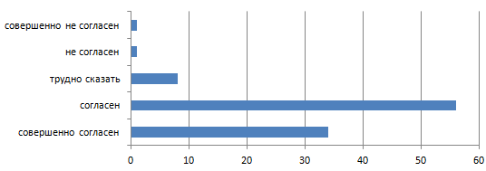
 | 6 | Педагогами осуществляется правильный и своевременный контроль за результатами обучения ребенка.  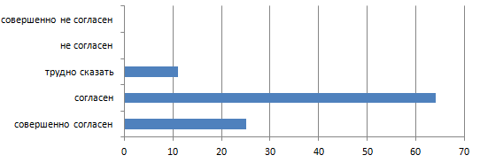
 | 7 | При обучении и воспитании ребенка педагоги школы учитывают его индивидуальные особенности.  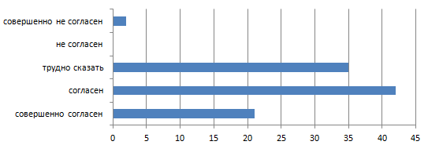
 | 8 | Я согласен с системой воспитания, действующей в школе  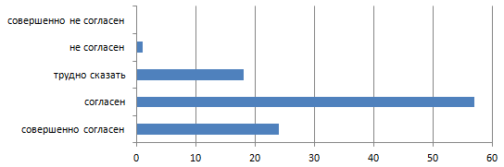
II | 1 | Считаем, что наша школа имеет хорошую материально-техническую базу  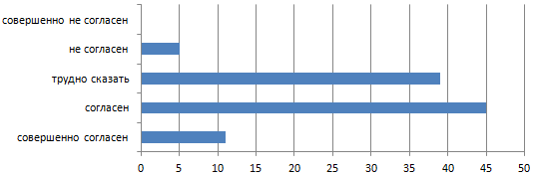
 | 2 | В нашей школе уютно, красиво, чисто.  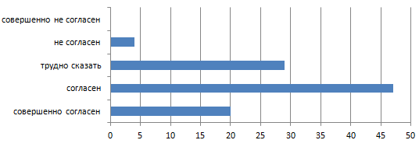
 | 3 | В нашей школе проводится много интересных мероприятий  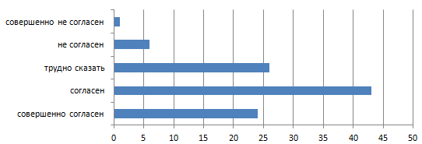
 | 4 | У детей в школе есть возможность интересно проводить свободное от занятий время.  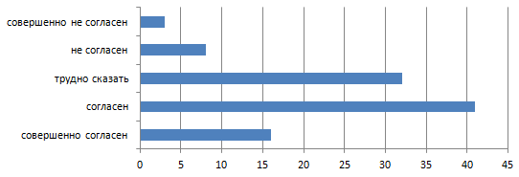
 | 5 | Организацию питания в школе считаем удовлетворительной.  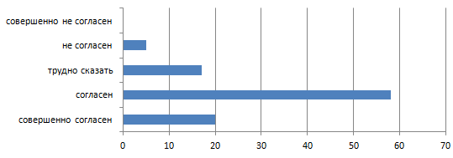
 | 6 | Для решения задач обучения и воспитания школа тесно сотрудничает с образовательными организациями, другими школами, центрами  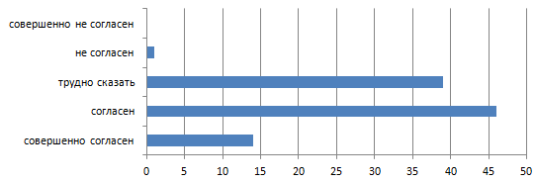
 | 7 | Работе с родителями педагоги школы придают огромное значение.  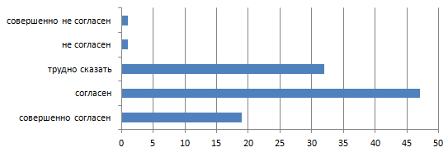
 | 8 | Мы довольны теми условиями обучения, которые созданы для детей в школе.  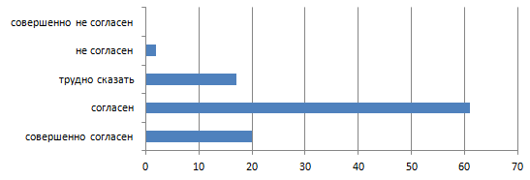
 | 9 | Учебная нагрузка в школе равномерно распределена в течение недели.  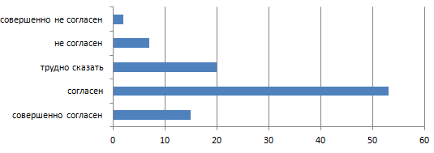
III | 1 | Учителя относятся к нашему ребенку так, как он этого заслуживает  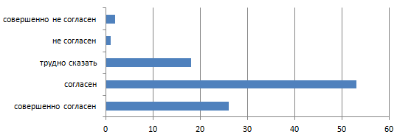
 | 2 | Учитель прислушивается к нашему родительскому мнению и учитывает его  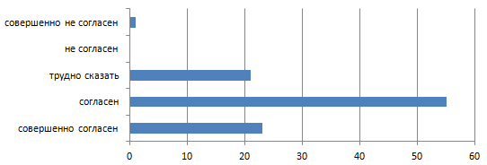
 | 3 | При решении школьных (классных) вопросов у нас существует возможность взаимодействовать с другими родителями.  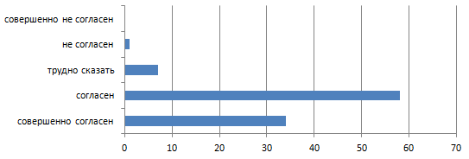
 | 4 | У нашего ребенка в основном удовлетворительное взаимоотношение с учителями.  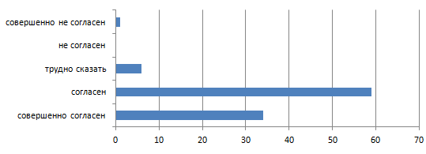
 | 5 | Нам приятно и интересно бывать на родительских собраниях  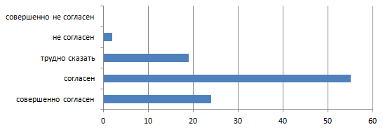
 | 6 | В нашей школе царит доброжелательная и психологическая атмосфера  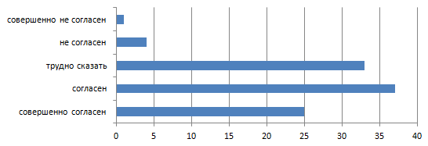
 | 7 | Наш ребенок доволен обучением в данной школе.  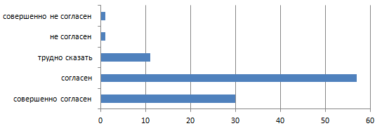
 | 8 | У нашего ребенка в основном хорошие отношения с одноклассниками.  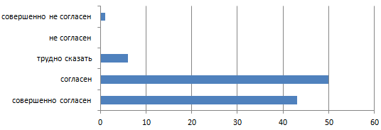
IV | 1 | Управление школой, которое осуществляет администрация, способствует, по нашему мнению, улучшению образовательного процесса.  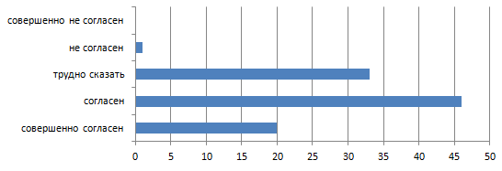
 | 2 | В школе заботятся о здоровье наших детей, о предупреждении у них психофизических перегрузок.  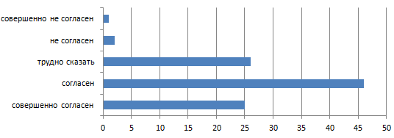
 | 3 | При принятии управленческих решений администрация считается с мнением детей и родителей  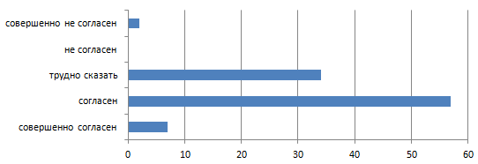
 | 4 | У администрации школы мы всегда можем получить ответы на интересующие нас вопросы, касающиеся учебы и личности нашего ребенка.  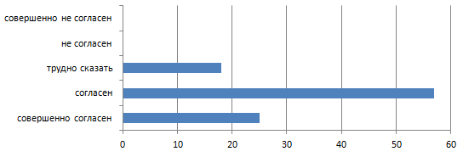
 | 5 | Контроль за учебно-воспитательным процессом, осуществляемый администрацией, приносит явную пользу  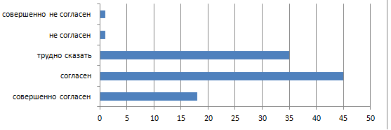
 | 6 | За время обучения нашего ребенка в школе произошли изменения к лучшему.  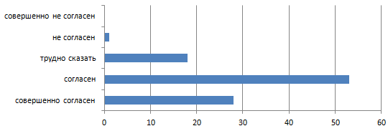
 | 7 | Нас, родителей, в достаточной степени информируют о деятельности школы, о основных событиях происходящих в ней.  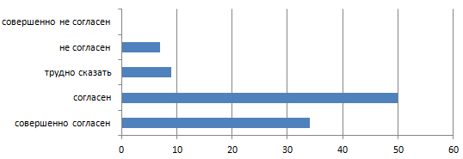
 | 8 | Деятельность администрации нашей школы мы считаем эффективной.  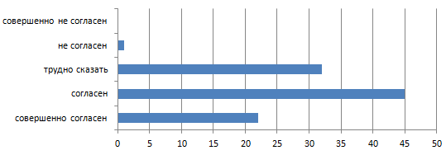
 | 9 | Мы всегда можем при необходимости обратиться в школу за квалифицированным советом и консультацией.  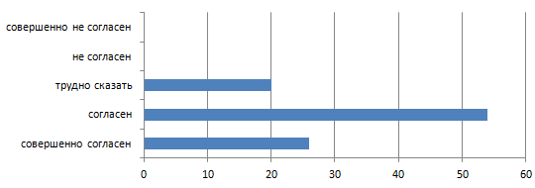
 | 10 | Мы довольны тем, что наш ребенок обучается именно в этой школе  